السيرة الذاتية لعضو هيئة تدريس

البيانات الشخصية
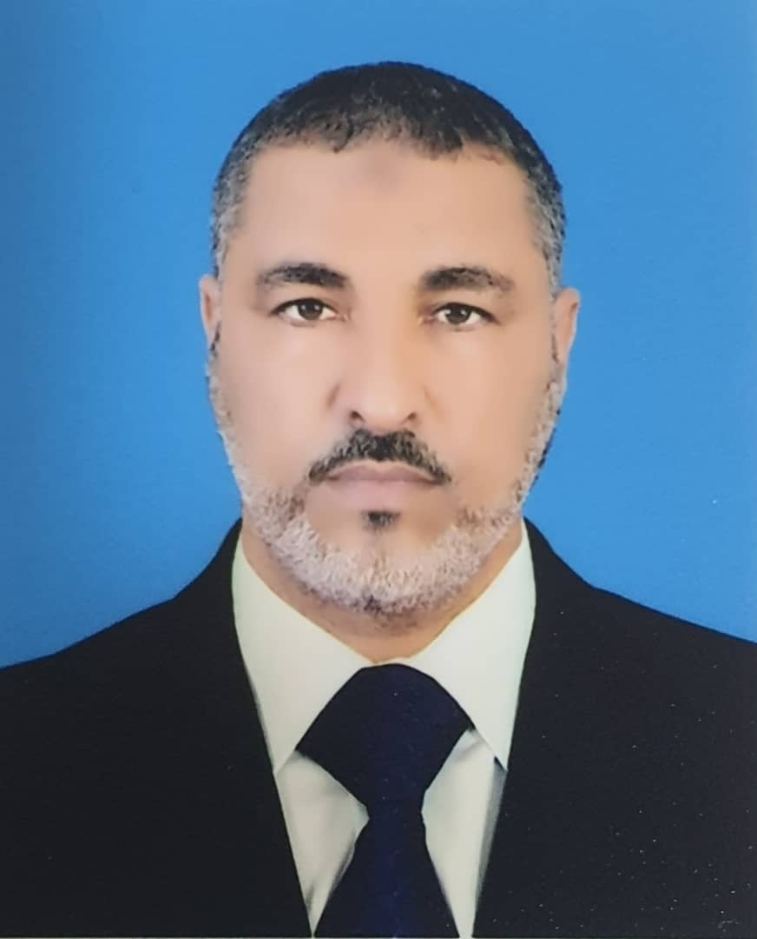 | ابوالقاسم علي مخلوف المصراتي . عضو هيئة تدريس
 | - إدارة اعمال |  | - الدكتوراه  - محاضر
 | 04/06/1970 | - ذكر |  | - ليـــــــــبـــي

طرق التواصل
الاقتصاد و العلوم السياسية
إدارة
 | رقم الهاتف | 0916355721
 | ateg@gmail.com1970

المؤهلات العلمية
(من1993_إلى1997) | بك تقنية حاسوب، حاسوب، جامعة المرقب، ليبيا
(من1999_إلى2002) | بك إدارة الاعمال، إدارة الاعمال، جامعة المرقب، ليبيا
(من2002_إلى2005) | ماجستير، إدارة الاعمال ، جامعة مصراتة، ليبيا
(من2015 إلى2022) | دبلومه ماجستير، إدارة اعمال، جامعة إسطنبول اسنيورت ، تركيا  الاجازة الدقيقة الدكتوراه، إدارة الاعمال ، جامعة قاسطمونى، تركيا

دورات تم تنفيذها والاشراف عليها

من 2006 الى 2010 دورات في الاشراف الفعال، تنمية مهارات المرؤوسين، كتابة التقارير في الشركة الليبية للحديد والصلب

2013 دورة في الادارة الاستراتيجية والازمات وزارة التعليم

دورات تم الترشح لها

2004 | Automation مدينة تريستي إيطاليا
2009 | Internet & Computing CORE IC3الشركة الليبية للحديد و الصلب

ـ 2008 تخطيط الانتاج جمهورية مصر

الورقات المنشورة
2020-
السنة |  |  | 1- International Journal of Science and Research (IJSR)2018. INDIA. The Role of Strategic Entrepreneurship in Public Organizations)  2- International Journal of Engineering Research and Management (IJERM), December 2019 INDIA. The Cultural Background of Customers and its Impact on their Satisfaction and Behavioral  Intentions towards Touristic Services.  3- international journal of engineering research and management {IJERM}. INDIA,2020  (The importance and Role of Motivation and Its Theories on Human Resource)  4- 3RD CONGRESS OF HUMAN AND SOCIAL SCIENCE RESEARCHES WHICH ORGANIZED  BY JOURNAL OF HUMANAND SOCIAL SCIENCE RESEARCH), Entrepreneurship in University Education and the Conception of Entrepreneurial University ،  kastamonu üniversitesi,2020.
5- -3RD CONGRESS OF HUMAN AND SOCIAL SCIENCE RESEARCHES WHICH ORGANIZED BY JOURNAL OF HUMANAND SOCIAL SCIENCE RESEARCH
(ITOBIAD IN 19-23 NOVEMBER 2020), RESEARCH NAME: The Entrepreneurial Universities to Ensure Sustainable Higher Education

6- The International New Issues in Social Sciences, 2022 Winter. The Relationship Between Logistics Performance and Business Performance.

خبرات ذات صلة
من1989–الى1997 | فني حجرة تحكم، الشركة الليبية للحديد والصلب، مصراتة.
من1998–إلى2000 | مبرمج حاسب الي، الشركة الليبية للحديد والصلب، مصراتة.

من2000–إلى2001 مهندس تحكم لمصنع الدرفلة
من2001–إلى2010 مشرف تحكم لمصنع الدرفلة
اهتمامات تدريسية
- السلوك التنظيمي
- إدارة الموارد البشرية
- الادرة الاستراتيجية
- إدارة التنظيم
- إدارة المشروعات الصغيرة
- إدارة العمليات الإنتاجية

اهتمامات بحثية
- الريادة
- تنمية الموارد البشرية
- السياسات التسويقية
- تنفيد دورات في الشركة الليبية للحديد والصلب 1- مهارات التعامل مع المرؤوسين 2- الاشراف الأفعال 3- كتابة التقارير

عضويات
- عضو الوكالة المغاربية لمناشط الشباب

مهارات شخصية
اللغة الأم | العربية
لغات أخرى | الفهم |  | التحدث |  | الكتابة
 | الاستماع | القراءة | Spoken interaction | Spoken production
الانجليزية | 5 | 5 | 5.5 | 5.5 | 5
 | IELTS 5
التركية | 3 | 4 | 4 | 4 | 2
 | Tömer B1

مهارات الحاسوب
حزمة MICROSOFT | أُجيد استخدام (WORD، POWER POINT، EXCEL SHEET)
الشبكة العنكبوتية
 | مدى حسن استخدامك ل WWW. للبحث عبر الشبكة العنكبوتية. جيدة

